

|  |
| --- |
| UD 1: EVALUACIÓN INICIAL |
|  |
| FUNDAMENTOS DEL HARDWARE  JUAN CARLOS NAVIDAD GARCÍA  Sistemas Operativos en Red  Juan Carlos Navidad García |



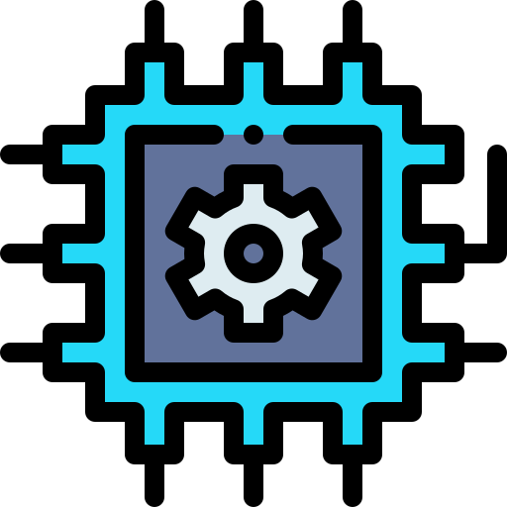

### ¿Sabes lo que es un ordenador? Defínelo

Un ordenador es un dispositivo informático compuesto de hardware y software, los cuales se conjuntan para realizar tareas específicas.

### ¿Cuál es la unidad mínima de información del ordenador?

La unidad mínima de información en un ordenador es el bit.

### ¿Qué es el código binario?

Es un sistema numérico compuesto de 0 y 1, que unidos pueden formar letras, palabras, frases, números completos en sistema decimal, etc.

### ¿Cúales son las dos operaciones que podemos realizar sobre la memoria?

Las dos operaciones que realiza un ordenador sobre la memoria son lectura y escritura, es decir, el ordenador almacena en ellas información, ya sea definitiva o temporalmente. Por otro lado, también puede interpretar todo lo almacenado en esa memoria.

### Organiza las siguientes memorias según sean internas o externas: registros, disco duro, RAM, memoria USB y caché.

Memorias internas: registros y caché.

Memorias externas: Discos duros, RAM y memorias USB.

### ¿Qué tipo de operaciones realiza la unidad aritmético-lógica?

Sinceramente, esta no la sé exactamente. Pero deduciendo por el nombre, diría que se encarga de realizar operaciones matemáticas en la parte aritmética y en la parte lógica, se encargaría de algo más lógico, como un positivo o negativo, menor o mayor, etc.

### La CPU es un componente físico conocido como:

Microprocesador.

### ¿Para qué sirven los drivers o controladores?

Los drivers o controladores sirven para que un equipo sea capaz de hacer uso de un componente hardware e interpretar sus instrucciones.

### ¿Qué función tienen los periféricos de un sistema informático?

La función de un periférico es ayudar en poder manejar, interpretar o introducir instrucciones en un equipo informático, ejemplos de periféricos serían: los monitores, ratón, teclado, etc.